Kính thưa quí bạn
Hôm nay xin gởi các bạn vài bài trong tờ báo cũ và một email của bằng hữu
1. Je vous souhaite juste ce qu’il faut !
2. Ngày Xuân dở chồng báo cũ : Con người vơ vẩn (Thế Lữ) Cảm Xuân (Tú Mỡ)
3. Góc đố vui và lời giải
HCD 16-Jan-2025
Nếu các bạn không thấy hình chỉ thấy cái khung trống không hình, thì nên dọc Microsoft Word attached.
-----===o0o===-----

From: 'Si Julie' via Dược-khoa SG 67 <dksg-67@
Sent: Thursday, January 16, 2025 4:01 CH
Subject: Fw: À méditer

Thân chuyển đến Các Cô những triết lý của cuộc sống ..Thật tuyệt vời với những ý nghĩ nầy .... SSĐ

----- Message transmis -----

Il y a peu de temps, alors que j'étais à l'aéroport, j'ai entendu par hasard une mère et sa fille en train de se dire au revoir...
Lorsque l’embarquement a été annoncé, elles se sont prises dans les bras et la mère a dit :
— "Je t’aime et je te souhaite juste ce qu’il faut."
La fille a répondu :
— "Maman, notre vie ensemble a été plus que suffisante. Ton amour est tout ce dont j’ai eu besoin. Moi aussi, je te souhaite juste ce qu’il faut."
Elles se sont embrassées, et la fille est partie.
La mère est passée près de l’endroit où j’étais assise, et j’ai remarqué qu’elle avait besoin de pleurer.
J’ai essayé de ne pas la regarder pour ne pas empiéter sur son intimité, mais elle s’est tournée vers moi et m’a demandé :
— "Vous êtes-vous déjà séparée de quelqu’un en sachant que c’était pour toujours ?"
— Oui, je l’ai déjà vécu, répondis-je.
— Pardonnez-moi de vous demander cela, dit-elle, mais pourquoi cet au revoir est-il pour toujours ?
— Je suis une femme âgée et elle vit très loin d’ici. En réalité, son prochain voyage sera pour mon enterrement, dit-elle.
— Lorsque vous lui avez dit "je te souhaite juste ce qu’il faut", qu’entendiez-vous par là ?
Elle a commencé à sourire.
— C’est un souhait que nous nous transmettons de génération en génération…
Mes parents le disaient souvent…
Elle fit une pause, leva les yeux comme si elle essayait de s’en souvenir en détail, puis sourit davantage :
— Quand nous disons "Je te souhaite juste ce qu’il faut", nous souhaitons à l’autre une vie remplie de tout juste assez pour la rendre vivable.
Puis, se tournant vers moi, elle partagea ceci comme si elle le récitait par cœur :
"Je te souhaite juste assez de soleil pour maintenir ton esprit lumineux."
"Je te souhaite juste assez de pluie pour que tu apprécies encore plus le soleil."
"Je te souhaite juste assez de bonheur pour que ton âme reste vivante."
"Je te souhaite juste assez de peine pour que les petites joies de la vie paraissent plus grandes."
"Je te souhaite juste assez de gains pour subvenir à tes besoins."
"Je te souhaite juste assez de pertes pour que tu apprécies tout ce que tu possèdes."
"Je te souhaite juste assez de rencontres pour que tu supportes les séparations."
Puis elle commença à pleurer et s’éloigna.
On dit qu’il faut une minute pour trouver une personne spéciale, une heure pour l’apprécier, un jour pour l’aimer, mais toute une vie pour l’oublier.
----
Prenez le temps de vivre pleinement.
À tous ceux qui lisent cette belle réflexion…
JE VOUS SOUHAITE JUSTE CE QU’IL FAUT !

HCD : Tạm dịch (sai bộn)
Cách đây không lâu, khi tôi đang ở sân bay, tôi tình cờ nghe thấy một người mẹ và con gái nói lời tạm biệt... Khi được thông báo gọi lên máy bay, họ ôm nhau và người mẹ nói:
— "Mẹ yêu con và chúc con có được (mọi sự) vừa đúng như là."
Cô gái trả lời:
— "Mẹ ơi, cuộc sống của mẹ con ta bên nhau đã quá đủ. Tình yêu của mẹ là tất cả những gì con cần. Con cũng chúc mẹ có được (mọi sự) vừa đúng."
Hai mẹ con ôm nhau, và cô gái rời đi.
Người mẹ đi ngang qua nơi tôi đang ngồi, và tôi nhận thấy rằng bà mẹ đang cần được khóc. Tôi cố gắng không nhìn bà ấy để không xâm phạm sự riêng tư, nhưng bà quay sang tôi và hỏi:
— "Cô đã bao giờ chia tay với ai đó khi biết rằng đó là lần chia tay mãi mãi chưa?"
Tôi trả lời:
— "Vâng, tôi đã có trải qua trước đây."
Bà nói:
— "Xin thứ lỗi cho tôi vì đã hỏi cô điều đó, nhưng tại sao lời tạm biệt này lại là mãi mãi? Tôi là một bà già và mẹ con tôi sống cách nhau rất xa. Trên thực tế, chuyến đi tiếp theo của con tôi sẽ là đến dự đám tang của tôi."
— "Khi bà nói với con bà, 'Mẹ chúc con có được (mọi sự) vừa đúng như là." , bà có ý gì khi nói điều vậy?"
Bà bắt đầu mỉm cười:
— "Đó là một mong muốn mà chúng tôi truyền từ thế hệ này sang thế hệ khác...
Bố mẹ tôi thường nói điều đó...
Bà ngừng nói, ngước lên như thể đang cố gắng nhớ chi tiết, rồi mỉm cười:
—"Khi chúng tôi nói, 'Tôi chúc bạn có được (mọi sự) vừa đúng', có nghĩa chúng tôi chúc người kia có một cuộc sống đầy đủ để làm cho nó có thể sống được”.
Sau đó, bà ấy quay sang tôi và nói như thể bà đang đọc thuộc lòng:
"Tôi chúc bạn có đủ ánh nắng mặt trời để giữ cho tâm trí của bạn sáng sủa."
"Tôi chúc bạn có đủ mưa để bạn tận hưởng ánh nắng mặt trời nhiều hơn nữa."
"Tôi chúc bạn đủ hạnh phúc để giữ cho linh hồn của bạn sống động."
"Tôi chúc bạn đủ đau đớn để làm cho những niềm vui nhỏ của cuộc sống dường như lớn hơn."
"Tôi chúc bạn có đủ thu nhập để nuôi sống bản thân."
"Tôi chúc bạn mất mát vừa đủ để bạn trân trọng tất cả những gì bạn có."
"Tôi chúc các bạn có đủ các cuộc họp mặt để khiến các bạn có thể chịu đựng những cuộc chia ly."
Sau đó, bà bắt đầu khóc và bỏ đi.
Người ta nói rằng phải mất một phút để tìm một người đặc biệt, một giờ để đánh giá cao họ, một ngày để yêu họ, nhưng cả đời để quên họ.
---
Hãy dành thời gian để sống cuộc sống trọn vẹn nhất.
Gửi đến tất cả những ai đã “đọc” hình ảnh tuyệt đẹp này...
TÔI CHÚC BẠN MỌI SỰ ĐƯỢC NHƯ LÀ NÓ PHẢI NHƯ VẬY!
JE VOUS SOUHAITE JUSTE CE QU’IL FAUT !
HCD: Thưa các bạn Nhà Phật có một chữ dịch hàng chữ chót nầy rất hay mà tôi quên mất, tiếng Anh tiếng Pháp có chữ (tôi quên) rất đúng nghĩa. Hình như tiếng Việt không có chữ tương đưng. Thôi thì dùng để đố vui các bạn vậy. Các bạn dịch hàng chót dùm.
-----
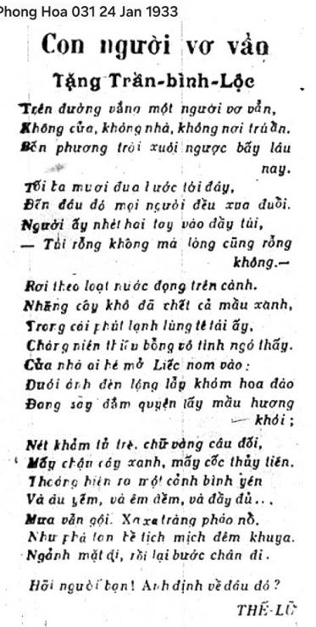

Phong Hoa 031 24 Jan 1933
Con người vơ vẩn
Tặng Trần-bình-Lộc
Trên đường vắng một người vơ vẩn,
Κhông nhà, không nơi trú ẩn.
Bến phương tròi xuối ngược bấy lâu nay
Tối ba muơi đua bước tói đáy,
Đến đâu đó mọi nçười đều xua đuổi.
Người ấy nhét hai tay vào đầy tủi,
– Túi rỗng không mà lòng cũng rỗng không.
Rơi theo loạt nước đọng trên cảnh.
Những cây khô đã chết cả màu xanh,
Trong cái phút lạnh lùng tế lải ấy,
Chàng niên thiếu bồng tô tình ngỏ thấy.
Của nhà ai hẻ mở Liếc nom vào
Duới ánh đèn lộng lắp khóm hoa đào:
Đang say dắm quyện lấy màu hương khỏi;
Nét khảm tủ trè. chữ vàng câu đối,
Mấy chậu cây xanh, mấy cốc thủy tiên.
Thoáng hiện ra một cảnh bình yên
Và âu yếm, và êm đềm, và đầy đủ..,
Mưa vẫn gội. Xa xa tràng phảo nổ.
Như phá tan bề tịch mịch đêm khuya.
Ngảnh mặt đi, rồi lại bước chân đi.
Hởi người bạn! Anh định về đâu đó.
Thế Lữ
Tuần Báo Phong Hóa
Phong Hoa 031 24 Jan 1933.pdf 47099

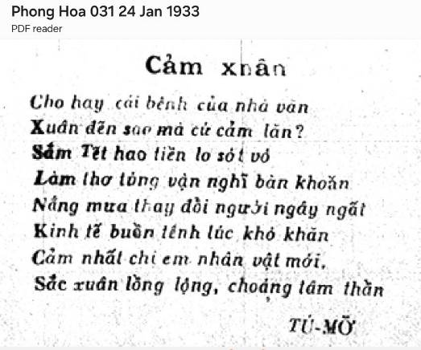
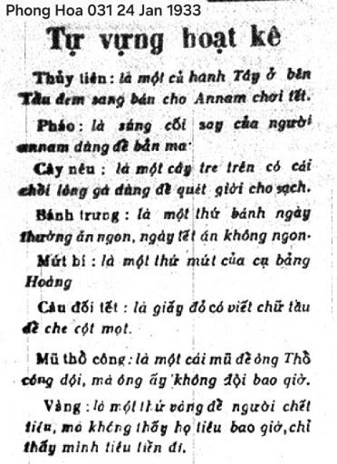
-----===o0o===-----

Tự vựng hoạt kê
Thủy tiên: là một cả hanh Tây ở bên Tầu dem sang bán cho Annam chơi tết.
Pháo: là súng cối say của người annam dùng để bắn ma
Cây nêu: là một cây tre trên có cái chổi lông gà đùng đề quét giời cho sạch.
Bánh trưng: là một thứ bánh ngày thường ăn ngon, ngày tết án không ngon
Mút bí: là một thứ mứt của cụ bảng Hoàng (đố vui: là sao?)
Câu đối tết: là giấy đỏ có viết chữ tầu dề che cột mọt.
Mũ thồ công: là một cái mũ đề ông Thổ công đội, mà ông ấy 'không đội bao giờ"’.
Vàng: là một thứ vòng đề người chết tiêu, mà không thấy họ tiệu bao giờ, chỉ thấy mình tiêu tiền đi.
-----===o0o===-----

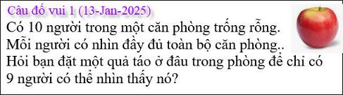
Anh An Cao đã trả lời câu đố nầy hẹn email tới

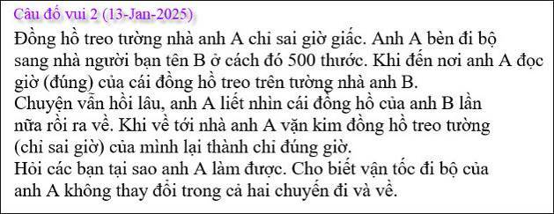

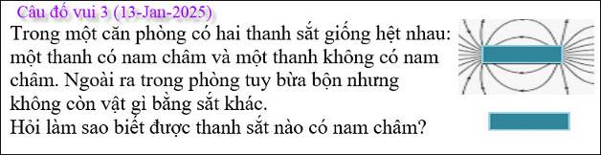

From: an cao <an4648@ >
Sent: Tuesday, January 14, 2025 6:56 CH
Subject: Re: [quanvenduong] MTC: Coi chung bi lua gat (cell phone va brushing) goc do vui chua giai

Kính thầy,
Tôi xin góp ý Câu đố vui (13-Jan-2025)
Câu 1: Nếu quả táo được đặt trên đầu một người thì chỉ có 9 người kia nhìn thấy.

Câu 2:
Anh A cần giấy viết để ghi:
T1 là giờ (“time”) của anh A khi anh rời nhà
T2 là “time” khi anh A đến nhà của anh B
T3 là “time” khi anh A rời nhà của anh B
T4 là “time” khi anh A về nhà của anh A
Từ T1 đến T4 là tổng số thời gian
Từ T2 đến T3 là thời gian anh A chuyện vản hồi lâu
Anh A làm bài toán trừ và chia cho 2 rồi cộng với “time” mà anh A rời nhà anh B là anh A có con số để chỉnh cái đồng hồ của anh A được có giờ đúng.

Câu 3: Nếu được phép đặt 2 thanh sắt gần nhau thành một hình chữ T, nếu không có việc gì xảy ra thì thanh sắt ở đầu chữ T có nam châm (hoặc, nếu đặt 2 thanh sắt gần nhau thành một hình chữ T mà chúng bị hút nhau thì thanh sắt của thân chữ T có nam châm)
Kính,
An Cao
HCD: Cám ơn anh An Cao (câu trả lời về cái đồng hồ chưa rõ lắm)
-----===o0o===-----

From: Hung Truong <hungttruong41@
Date: 1/15/25 12:20 AM (GMT-08:00)
Subject: Hùng Trương - Giải đáp câu đố 13 JAN 2025
Anh Đẳng thân,
Xin gửi anh Giải đáp câu đố 13 JAN 2025.
Xin cám ơn anh.
Hùng Trương
====================================

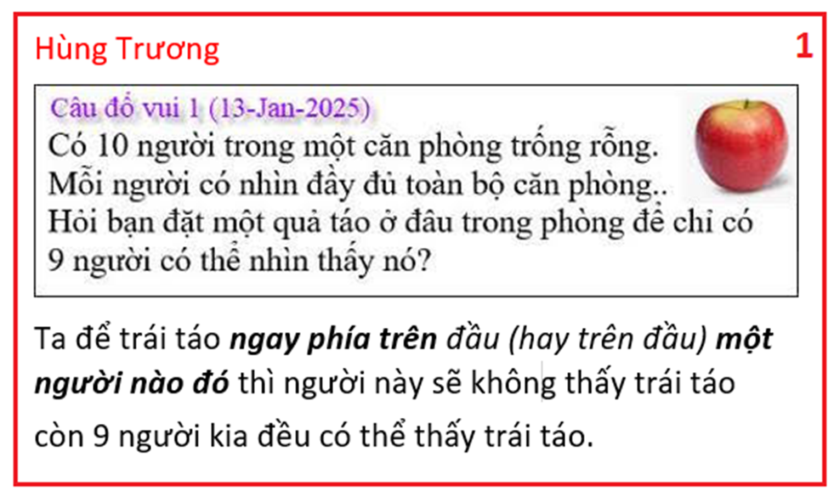

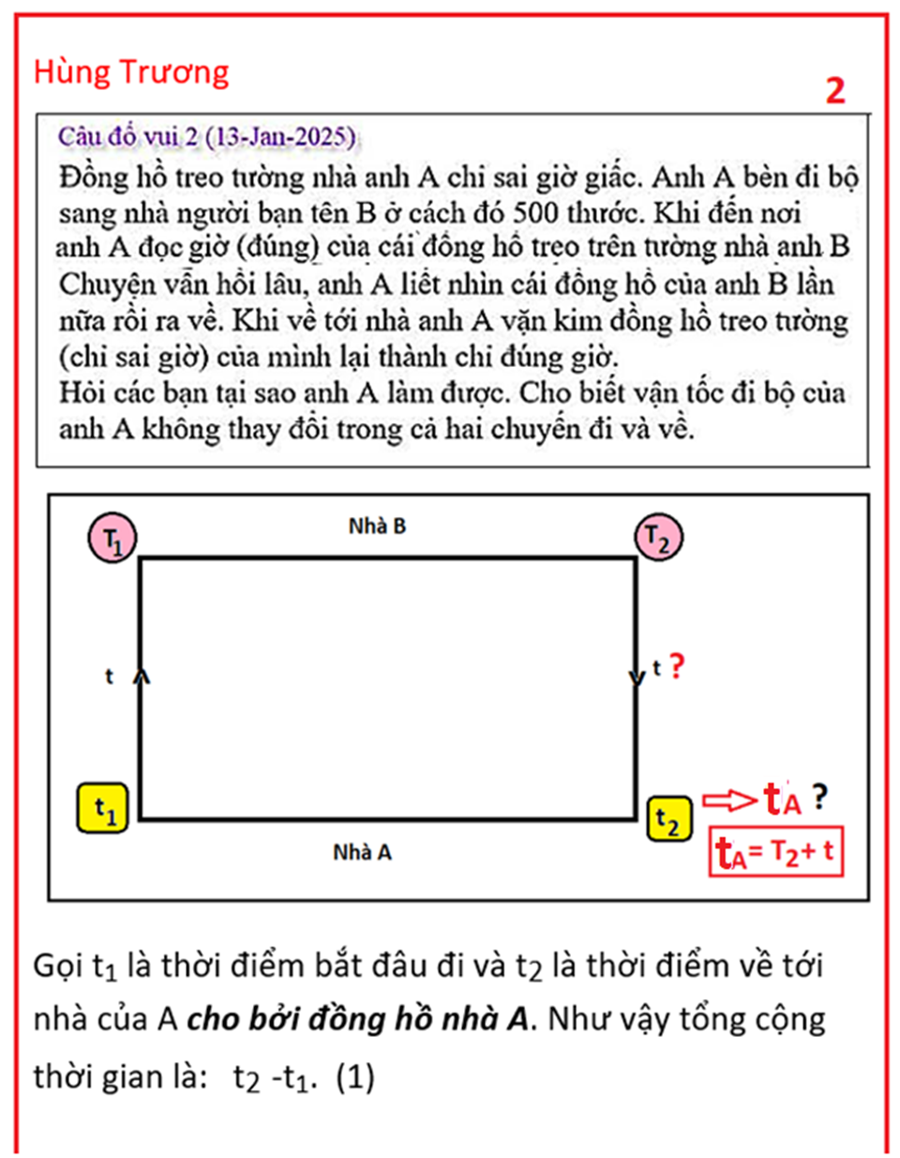

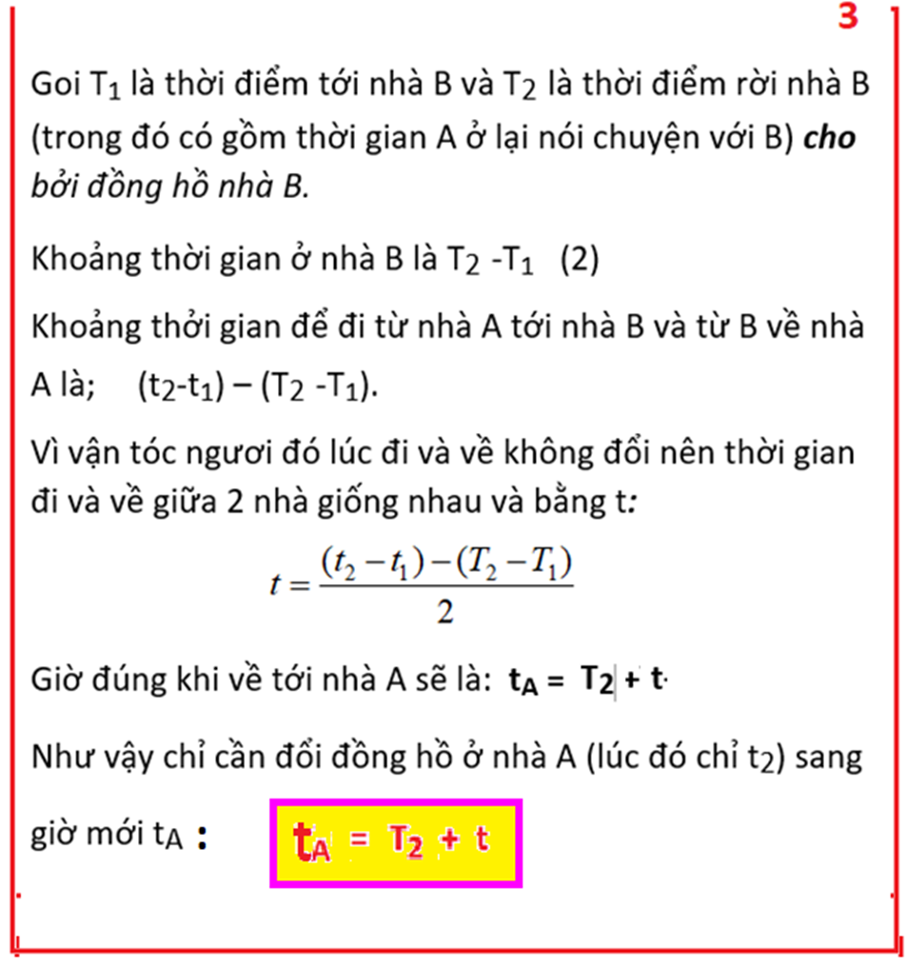

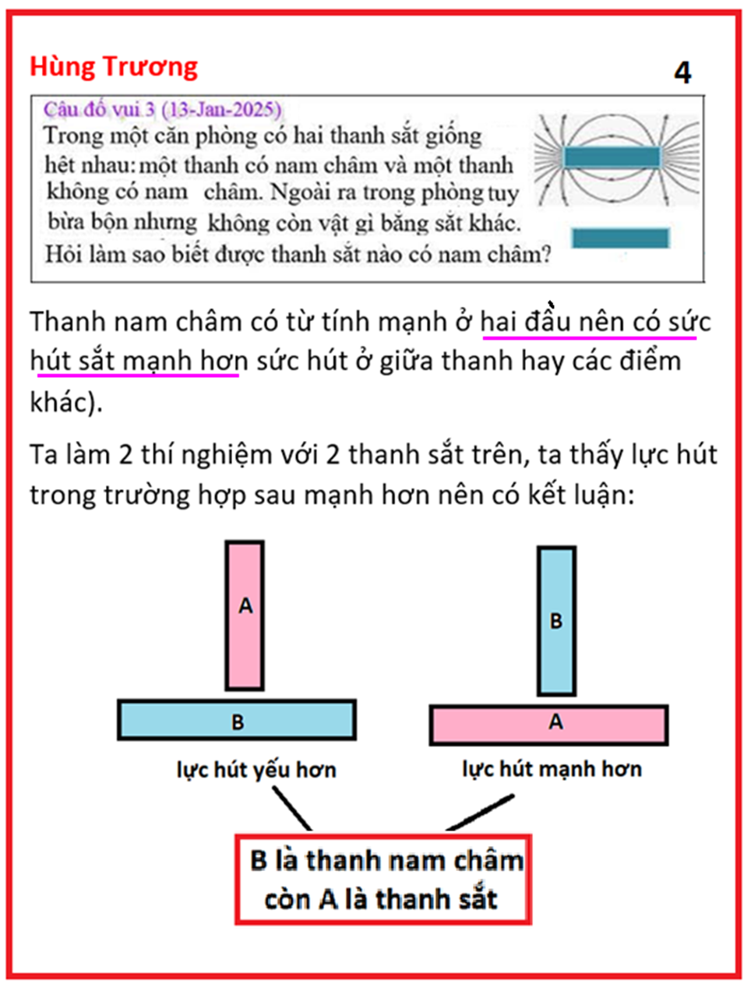
HCD: Cám ơn anh Hùngm giải có hình vẽ rất rõ
-----===o0o===-----
From: nang huynh <nlehuynh@
Sent: Wednesday, January 15, 2025 7:07 SA
Subject: Giải đáp các câu đố

Ngày 13 tháng 1
Câu 1: trái táo được đeo trên lưng của một người

Câu 2:khác nhau giữa thời gian đi và về là do thời gian sai lệch s: bị tính đến HAI lần
Thí dụ1: lúc đi 13 phút, lúc về 7 phút, sai lệch là 6 phút,vậy đồng hồ A bị sai 3 phút .
Và lúc về ít hơn lúc đi, vậy đồng hồ A chạy chậm
Thí dụ 2: đi 7 , về 13 , sai lệch 2s=6 Vậy đồng hồ A bị s=3 phút
Nhưng lúc về nhiều hơn lúc đi, vậy đồng hồ A chạy nhanh
( ngoài ra thời gian đi thật sự T: là trung bình cộng giữa đi và về ở đây là 10 phút)
Đúng ra là do giải hai phương trình: T + s = thời gian đi và. T - s = thời gian về

Câu 3: lấy hai thanh cạ vào nhau để ra các vụn sắt; vụn dính vào thanh nào thì thanh đó là nam châm.
Cảm ơn Anh, chúc Anh mạnh khỏe.
Năng
HCD: Cám ơn anh Năng

-----===o0o===-----

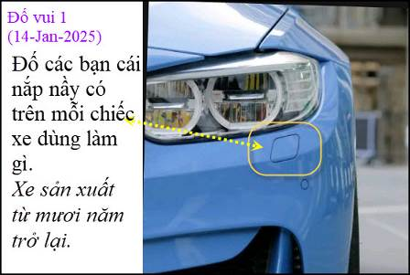
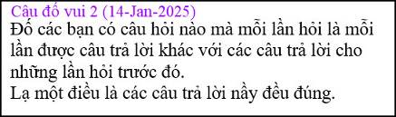

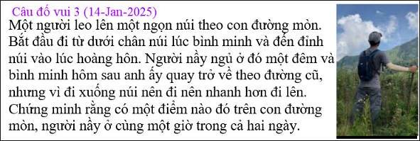

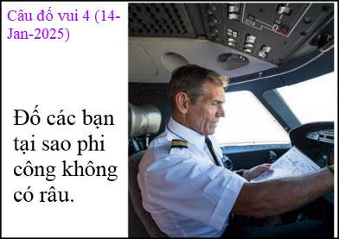

From: Nang Huynh <nlehuynh@
Sent: Wednesday, January 15, 2025 11:09 SA
Subject: Giải đáp các câu đố Ngày 14 tháng 1

Câu 1: cái nắp đậy đó là chỗ để câu xe ( tow eye )
Câu 2: đó là câu hỏi “bây giờ là mấy giờ ?”
Câu 3:để dễ hiểu, thay vì người đó ở lại một đêm rồi đi xuống thì cứ cho có hai người:một người đi lên và một người đi xuống cùng một lúc Người đi lên có vận tốc V1, người đi xuống có vận tốc V2;và (V1 nhỏ hơn V2) Dĩ nhiên có hai người đi ngược chiều thì họ phải gặp nhau ( cùng một nơi)và cùng một lúc (thời điểm).
Thời gian gặp nhau là đoạn đường chia cho tổng số vận tốc (giống như bài toán hai xe chạy ngược chiều ở Tiểu học)
Câu 4: Phi công không được để râu vì nó sẽ cản trở việc đeo mặt nạ dưỡng khí khi gặp nguy hiểm Cảm ơn Anh,chúc Anh mạnh khoẻ.
Năng

HCD: Cám ơn anh Năng. Phi công không được để râu.
-----===o0o===-----
From: Hung Truong <hungttruong41@
Sent: Thursday, January 16, 2025 2:04 SA
Subject: Hùng Trương -Giải đáp câu đố ngày 14 JAN 2025
Thân gửi anh Đẳng,
Xin gửi anh giải đáp câu đố ngày 14 JAN 2025
Xin cám ơn anh.
Hùng Trương
=============================

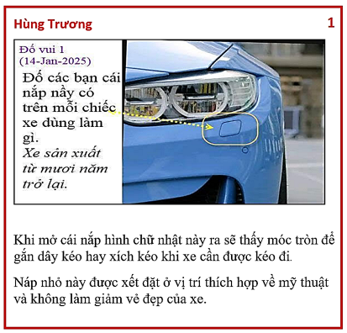

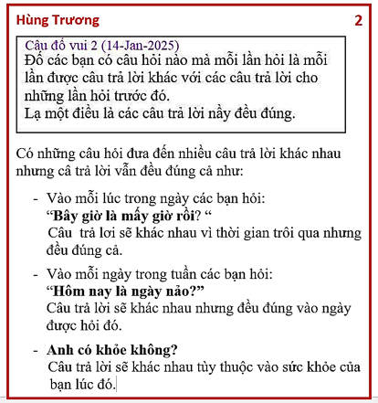

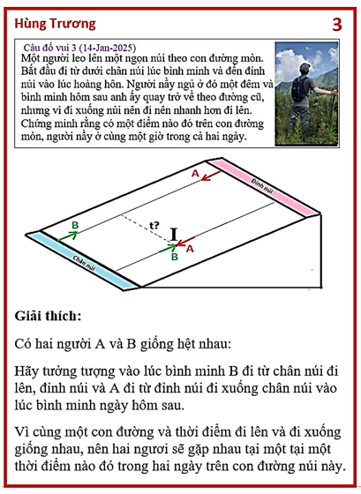

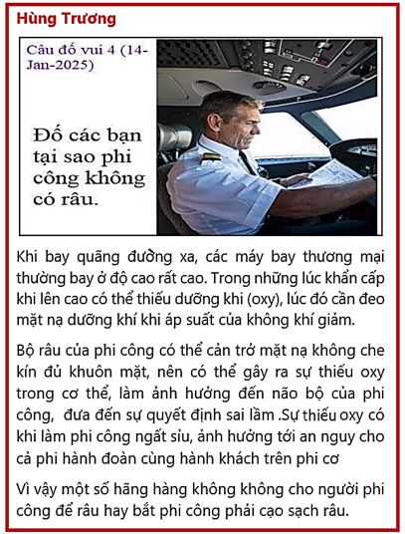
HCD: Cám ơn anh Hùng
-----===o0o===-----

From: Cheri Webb <cherimeganwebb@
Date: 1/15/25 2:57 AM (GMT-08:00)
Subject: Câu đố về một hình vuông kỳ diệu
﻿
Một câu đố tương đối khó đã được giải trong QVD là làm thế nào để tạo ra một hình vuông kỳ diệu 4x4.
Hôm nay, xin tiếp tục câu đố trên bằng một câu đố dễ hơn (có thể tính nhẩm được mà không cần kiến thức cao về toán học):

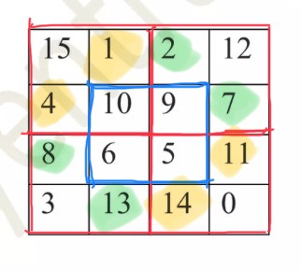
Trên đây là một hình vuông kỳ diệu vì những đặc tính sau đây:

Đặc tính chánh:
- Trong hình vuông nầy có 16 số khác nhau từ 0 đến 15.
- Tổng cộng bốn số theo chiều ngang hay chiều dọc hoặc theo đường chéo đều bằng 30.

Đặc tính phụ:
- Tổng cộng bốn số trong bốn hình vuông nhỏ có cạnh màu đỏ cũng bằng 30.
- Tổng cộng bốn số trong hình vuông nhỏ ở giữa (có cạnh màu xanh) cũng bằng 30.
- Tổng cộng bốn số được tô màu vàng hay bốn số được tô màu xanh lá cây cũng bằng 30.

Câu đố để suy nghĩ (tập thể dục trí não hầu giảm nguy cơ bệnh lú lẫn hay mất trí nhớ):
Với điều kiện giữ nguyên số 0 nằm ở góc dưới bên phải, hãy thay đổi các số trong hình vuông trên như thế nào để tổng cộng bốn số theo chiều ngang hay chiều dọc hoặc theo đường chéo đều bằng một số nguyên N.
(N có thể là bất cứ một số nào, nhưng để cho dễ hãy lấy thí dụ N=70)
HCD: Cám ơn chị Cheri xin mời các Cô trả lời cho vui.
-----===o0o===-----

